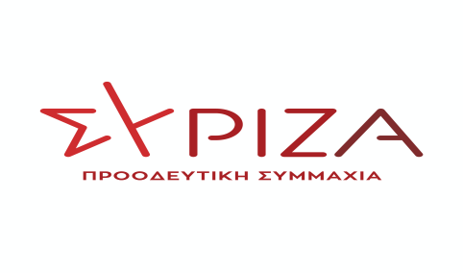

Αθήνα, 15 Ιουνίου 2022
ΕΡΩΤΗΣΗ
Προς τον Υπουργό Υποδομών και Μεταφορών

ΘΕΜΑ: «Αδικαιολόγητη καθυστέρηση της υποβολής του πορίσματος των ομάδων έργου για την αναγνώριση επαγγελματικών δικαιωμάτων των πτυχιούχων Τμημάτων Μηχανικών ΤΕ και Τ.Ε.Ι.»

Με απόφαση του Υπουργείου Υποδομών και Μεταφορών Αρ. Πρωτ.: 78951- 16/03/2022 ,ΑΔΑ: ΨΒΥΧ465ΧΘΞ-ΞΙΤ, συγκροτήθηκε η Επιτροπή και οι ομάδες έργου, ανά ειδικότητα Μηχανικών ΤΕ, του άρθρου 257 του Ν. 4610/2019 (Α΄70) για την αναγνώριση επαγγελματικών δικαιωμάτων των πτυχιούχων Τμημάτων Μηχανικών ΤΕ και Τ.Ε.Ι.
Σύμφωνα με την ανωτέρω απόφαση «Έργο των δεκατεσσάρων (14) ομάδων έργου είναι η υποβοήθηση του έργου της Επιτροπής του άρθρου 2 και συγκεκριμένα η υποβολή προς την Επιτροπή, εντός δύο μηνών από την έκδοση της παρούσας, πορίσματος μη δεσμευτικού χαρακτήρα σύμφωνα με το οποίο η Επιτροπή θα συντάξει για όλες τις ειδικότητες το σχέδιο πρότασης για την έκδοση του προεδρικού διατάγματος της παρ. 1 περ. α΄»
Επειδή ο κλάδος των πτυχιούχων Τμημάτων Μηχανικών ΤΕ και Τ.Ε.Ι., αντιμετωπίζει σοβαρά και δυσεπίλυτα προβλήματα με κυριότερο την αναγνώριση των επαγγελματικών τους δικαιωμάτων .
Επειδή χιλιάδες πτυχιούχοι ταλαιπωρούνται από τη μη κατοχύρωση των επαγγελματικών τους δικαιωμάτων καθώς αποκλείονται από τη δυνατότητα σχετικής επαγγελματικής ενασχόλησης και εξέλιξης.
Επειδή είναι έκδηλη η αγωνία και η ανησυχία των ενδιαφερομένων για την υποβολή του πορίσματος των ομάδων έργου προς την Επιτροπή και την αξιοποίηση του.
Επειδή παρόλο που έχει παρέλθει το προβλεπόμενο χρονικό διάστημα των δύο μηνών ακόμη δεν έχει ολοκληρωθεί η υποβολή του πορίσματος προς την Επιτροπή .
Ερωτάται ο αρμόδιος Υπουργός:
- Πότε θα υποβληθεί το σχετικό πόρισμα των ομάδων έργου προς την Επιτροπή;
- Ποιο είναι το ακριβές χρονοδιάγραμμα ολοκλήρωσης της διαδικασίας για την αναγνώριση των επαγγελματικών δικαιωμάτων των πτυχιούχων Τμημάτων Μηχανικών ΤΕ και Τ.Ε.Ι.

Ο ερωτών Βουλευτής

Κόκκαλης Βασίλειος

